Mein Tagesbuch – Montag, 11. Oktober 2021
Was ich heute nicht bin?
Ich bin nicht zufrieden, wenn auf mich unangenehme Überraschungen warten… Heute früh habe ich erfahren, dass wir im Kontakt mit einer Person waren, die auf Covid-19 positiv ist.
Ich hoffe, bin ich nicht Covid-19 positiv, ich habe zum Glück keine Symptome.
Ich bin nicht ruhig, weil ich und mein Sohn zur Risikogruppe gehören, man könnte deshalb einen schweren Covid-Verlauf erwarten.
Ich bin nicht zu flexibel, mag meine eigene Ordnung und passende Bedingungen dazu.
Ich bin nicht begeistert, weil ich lange auf Test-Ergebnisse warten muss.
Ich bin nicht lustig, wenn Probleme ahne oder sogar habe.
Ich bin nicht glücklich, falls nur nervös bin, ob ich alles schaffe.
Ich bin nicht froh, wenn immer mehrere Leute keinen Mundschutz tragen, z. B. im Geschäft oder in anderen Räumen, wo viele Unbekannten sind.
Ich bin nicht frei, wenn zu Hause lange in der Quarantäne bleiben muss.
Ich bin nicht verantwortlich, wenn etwas verspreche und kann nicht mein Wort halten.
Ich bin nicht rücksichtsvoll, wenn etwas vergesse.
Ich bin nicht pünktlich, wenn meine Hausaufgabe später abgebe.
Ich bin nicht nett, wenn schlecht schlafe oder mich starke Kopfschmerzen grämen.
Ich bin nicht ideal, habe viele Fehler.
Ich bin nicht vollkommen, heute esse zu viel Süssigkeiten.
Ich bin schon nicht neugierig, was alles auf uns wegen Covid -19 Pandemie wartet.
Ich bin nicht leichtsinnig, schütze mich vor Covid -19 so viel, wie möglich.
Ich bin nicht rücksichtslos, wäre es brauchbar, helfe gerne.
Ich bin nicht still, spreche sehr laut und gern.
Ich bin nicht fleissig, wenn viele Sachen verschieben muss.
Ich bin nicht ohne Gefühle, viele Sachen freuen mich, andererseits viele Sachen grämen mich.
Ich bin nicht egoistisch, denke auch an andere Leute.
Ich bin nicht strenge Mutti, Kinder brauchen Liebe, Geduld und Verständnis.

Freitag, 1. Oktober

Freitag
Viel gereist
Ein bisschen unterrichtet
Und auch selbst gelernt
Hundemüde!

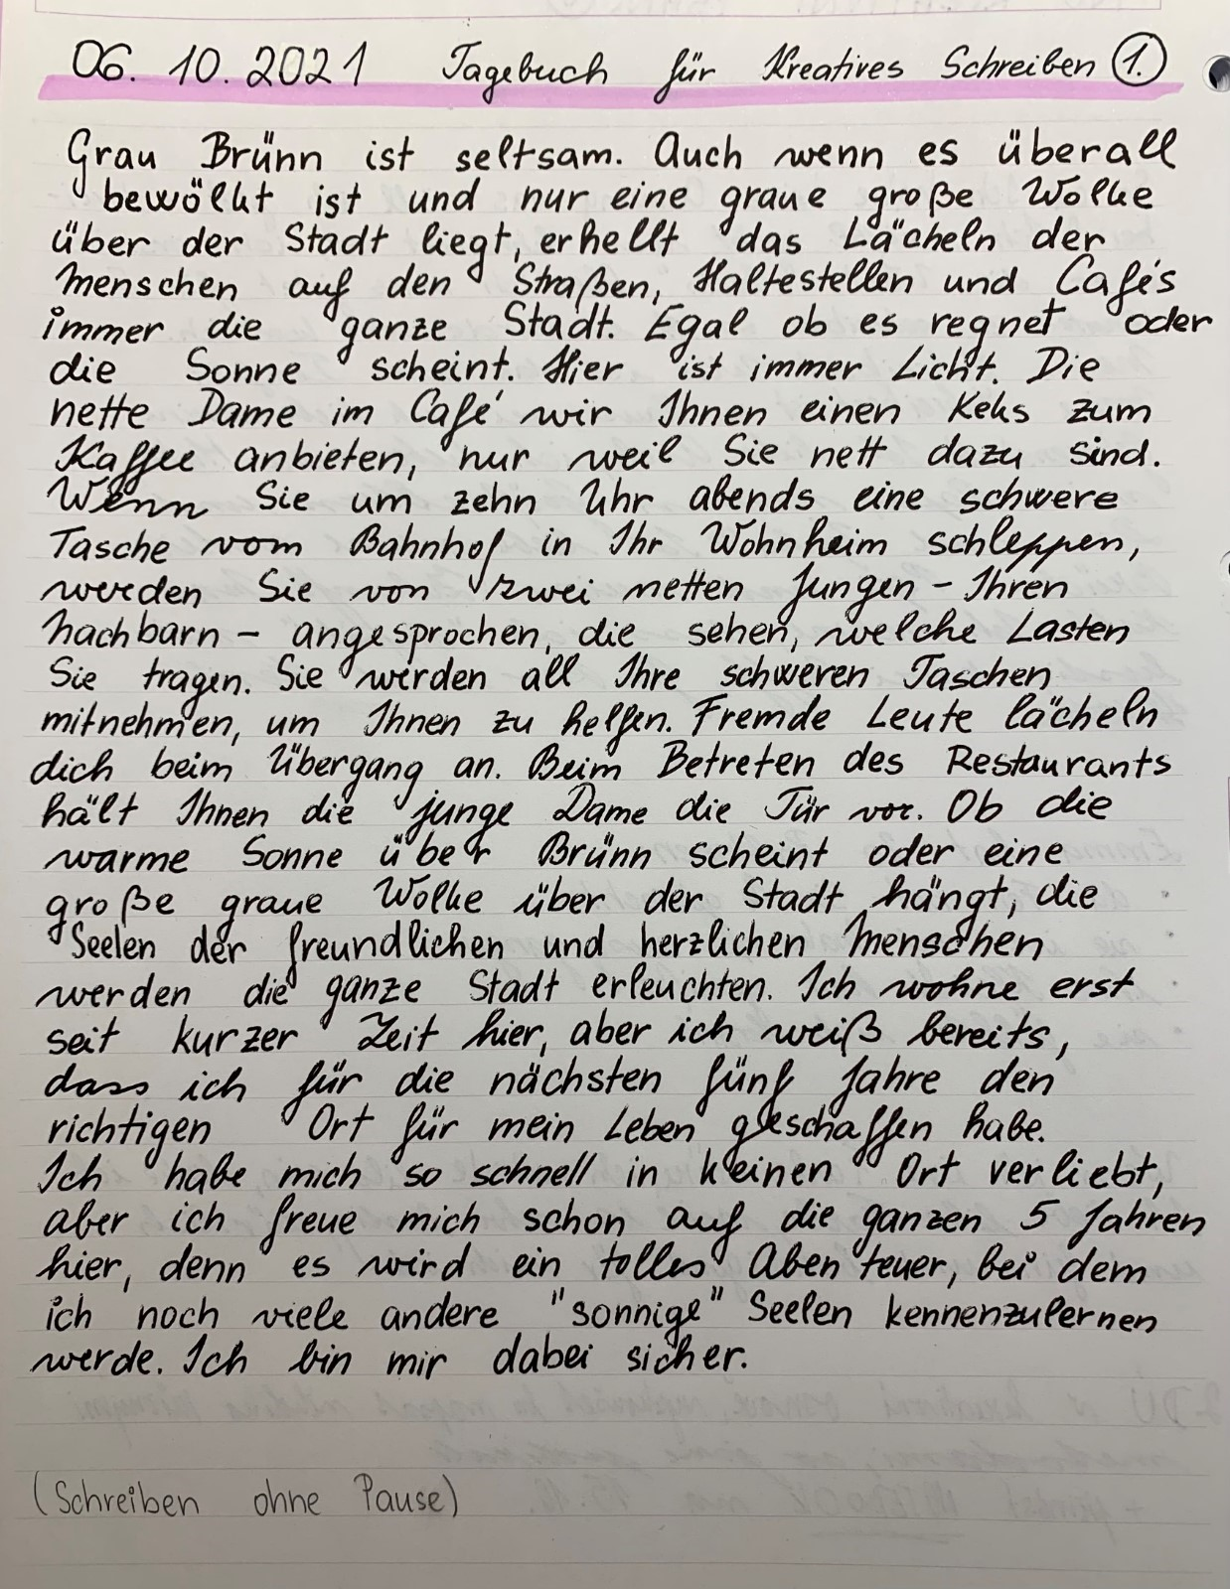

T: e Toleranz, tolerant, s Talent, talentvoll, e Tüchtigkeit, tüchtig, r Techniker, technisch, e Tiefe, tief
Ein talentvoller Techniker ist nicht nur tüchtig sondern auch tolerant.

A: s Alphabet, alphabetisch, r Arm, arm, e Anpassung, anpassungsfähig, e Aktualität, aktuell, e Aktivität, aktiv
Meine aktuelle Aktivität ist alphabetisch anpassungsfähig.

G: e Geburt, gebürtig, r Gedanke, gedanklos, e Geduld, geduldig, r Geist, geistlich, e Genetik, genetisch
Geistliche Gedanken sind geduldig.

E: e Echtheit, echt, r Effekt, effektiv, r Egoismus, egoistisch, e Eifersucht, eifersüchtig, r Eigensinn, eigensinnig
Eigensinniger Egoismus ist nicht effektiv.

S: e Schule, schulfrei, r Schuld, schuldig, e Schranke, schrankenlos, e Sache, sachlich, e Sensibilität, sensuell
Sensuelle Sachen sind schrankenlos.

B: r Bar, bärtig, e Bedeutung, bedeutungsvoll, r Befehl, befehlswidrig, e Begiere, begierig, s Belieben, beliebt
Ein bedeutungsvoller Befehl ist beliebt.

Der Wecker klingelt….
Raus aus dem Bett! Wir fliegen heute nach Paris!
“Kontrolliere die Koffer!”
Ich nehme noch die Dokumente, die Schlüssel, meine Geldtasche….
“Medikamente!” Ruft er….. “Nimm die noch mit!”
Meine schwester, die aufpassen wird, die kommt erst nachmittag.
“Hunde raus!” Rufe ich und kontrolliere der Uhrzeit.
“Hallo! Komm nach Hause wieder!”
Die beide Hündinnen laufen zurück, obwohl sie wissen, dass nur einen Käfig auf ihr wartet.
“Bleib ruhig und brav und belle nicht!” Sage ich noch den beiden.
Noch Schuhe anziehen und wir können losfahren.
“Mach die Tür richtig zu!”
“Steige ins Auto ein! Wir müssen sich beeilen.”
“ Gott sei dank! “
Die Straße ist leer. Wir fahren ruhig zu dem Flughafen.
Wir haben sogar noch die Zeitreserve.
Wir gehen zum Check in. Die Mädels auf der andere Seite schaut uns komisch an…... Dann läuft sie weg…….
“Sei nicht nervös!! Es wird bestimmt noch irgendwelche Kleinigkeit…..”
Schon ist wieder mit einem Chef zurück.
“ Ihr hättet schon gestern hier sein sollen! Wir haben euch fünf mal angerufen!”
So und weiter?.................
…….

Sonntag, 10.10.2021

aufgestanden
aufgegessen
aufgemuntert

Schuldirektor!

aufgemacht
aufgenommen
aufgeregt

Covid!

aufgefangen
aufgegeben
aufgeatmet

Montag, 11.10.2021
K E I N D E U T S C H U N T E R I C H T I N D E R 7. K L A S S E

8.10. Freitag – Notiz von einem Ausflug
Der
Himmel
ist bunter
und bunter,
aber die Sonne
geht langsam
unter. Jetzt
kommt die dun-
kle Nacht, es
ist schneller,
als ich ge-
dacht
hab.

Auto, Birne, Cousine, Dach, Eltern, Fach, Gurke, Hund, Igel, Junge, Katze, Liebe, Mutter, Nähe, Onkel, Post, Quatsch, Ruhe, Sonne, Tante, Uhr, Vater, Werk, Xylophon, Yoga, Zucker

Sontag 10. 10. 2021

Mein Tag war

Schön – weil die Sonne hat ganzen Tag schient
Freundlich – weil ich mit meinen Freunden war
Sportlich – weil ich wandern war
Lecker – weil ich in meinem Lieblingsrestaurant gegessen habe
Interessant – weil ich die Wahlergebnisse erfahren habe
Neue – weil ich neue Leute kennengelernt habe
Ichdenkedasheuteeinschönertagwarichhattekeineschuleundichmusstenichtswichtigesmachendasbedätetdassichnurzeitfürmichselbsthattemeinemutterhatmirgerufenweilwirschonlangenichtgesprochenhabenundsiewolltewissenwieesinderschulegehtdaswetterwarauchganzschönheutedeshalbhabeichmeinenfreundinskatzencaféeingeladeneswaretwasneuesfürmichundichmagkatzenalsowiesonichtwirbeidehabenesgenossensolchetagewürdeichgernöftermalhabenmankannsichendlichentspannen.

In einem fernen Land lebte vor wenigen Jahren ein König, der hatte eine wunderschöne Tochter. Sie war immer fröhlich und bei allen Leuten beliebt.
Aber sie hatte einen großen Fehler. Sie war kaufsüchtig. Sie ging nicht nur in ihrem Königreich einkaufen, sondern sie flog auch mit dem königlichen Privatjet in die großen Städte der reichen Nachbarländer. Dort ging sie nur in die teuren Geschäfte der international bekannten Modemacher und kaufte ein. Sie kaufte so viel, dass sie ihre neuen Sachen oft nicht ein einziges Mal anzog.
Der König wollte seine Tochter von der Kaufsucht befreien, aber er wusste lange nicht wie…

Schließlich hatte er eine Idee! … Er hörte, dass im Kellergeschoss unter der königlichen Burg lebt ein Monstrum, das magische Fähigkeiten hat und kann verschiedene Träume erfüllen. Es gibt auch ein Problem. Das Monstrum war auch sehr tückisch, aber das wusste unser König leider nicht. Also der König stieg in dem Schlosskeller nieder und fand die Kreatur. Sie sah schrecklich aus. Sie war circa zwei Meter groß, humanoid Kreatur, aber das war nicht das schlimmste Ding. Sie war zusammengesetzt von viele verschiedene menschliche Teile. Jeder Teil war anders, Hände, Beine, Ohren, sogar die Haut bestand aus vielleicht zwanzig Teilen. Der König hatte keine Angst vor Ihr und sagte. Grüß Gott ooo Mächtig, ich kam zu dir, weil ich eine Bitte in meinem Herzen habe. Meine Tochter, schöne und liebe Prinzessin ist kaufsüchtig und ich weiß nicht, was mit ihr machen soll. Also ich möchte dich um Hilfe mit diesem Problem bitten. Das Monstrum sah in königlichen Augen an und sagte. Ich werde dich, König, mit dem Problem mit deiner Tochter helfen, aber ich habe auch einen Wünsch. Von jeder Person muss ich im Gegenzug etwas haben, und wie du siehst, ich habe keine Augen. Der König war zuerst ein bisschen nervös und erschrocken, doch musste er mit seiner Tochter etwas machen. Er sagte. Ich werde dir meine Augen geben, wenn es meiner Tochter Glück bringt. Die Kreatur lächelt an, sagte einige unverständliche Wörter und dann sagte dem König. Es ist erfüllt. Sobald du zu der Burg zurückkehrst, wird deiner Sicht vergehen. Der König dankte, und ging zurück zu Prinzessin. Vor ihrer Tür stöhnte er, weil die letzte Weile, wenn er sah, kam. Er öffnete die Tür und sah seiner Tochter weinte, also er kam zu ihr und ging sprachlos vor Schrecken. Es gab keine Augen auf ihrem schönen Gesicht, nur zwei schwarze Lücken. es gab ihm wirklich Sicht und er verständigte sich in diesem Moment, dass die Kreatur sprach nicht über seine Augen, sondern über Augen seiner Tochter. Von dieser Zeit war die schöne Prinzessin schon nicht kaufsüchtig, sie war blind und hatte keine Lust einzukaufen.

6. Oktober

Meine Lieblingsfarbe ist Herbst. Den Sommer liebe ich, allerdings Herbst ist meine Lieblingsjahreszeit. Ich habe das Gefühl, langsamer machen zu dürfen. Während draußen der Wind und Regen toben, man macht sich es Zuhause gemütlich. Die frische Herbstluft tut einem gut, wenn wir uns kuschlig warm anziehen.

Der Donnerstag war ein ziemlich ruhiger Tag. Ich habe die Arbeit erledigt, die ich erledigen musste und ich konnte mit meinen Kollegen besprechen. Nur die Fahrt zur Arbeit ist anstrengend:
1 Autokolonne.
2 Erlöse mich.
3 Warum gerade ich?
4 Ich verliere die Nerven.
5 Ich werde zu spät kommen.
6 Was ist das für ein Intervall?
7 Ich habe mich nur einen Meter bewegt.
8 Der Ampel zeigt schon wider die rote Farbe.
9 Gut, dass ich genug Songs auf meinem USB habe.
10 Gott sei Dank fülle ich genug Benzin in den Tank.

Steh schnell auf!
Wasch dich!
Putze deine Zähne!
Zieh dich an!
Koch das Frühstück!
Trink deinen Kaffee!
Iss dein Frühstück!
Geh mit dem Hund!
Fahr in die Arbeit
Bereite die Präsentation vor!
Erledige alle Telefongespräche!
Triff dich mit deinem Chef!
Mach alles fertig!
Kauf schnell ein!
Eile nach Hause!
Ruf die Mutter an!
Zieh dich um!
Nimm den Hund in den Wald!
Wasch den Hund!
Nimm die Dusche!
Wasche deine Haare!
Dusch dich!
Mach die Hausaufgaben!
Lerne fürs Freitagunterricht!
Schreib deine Texte!
Hör zu!
Iss dein Abendbrot
Sieh fern!
Lies dein Buch!
Geh schlafen!
Schlaf gut!

